تظهر هذه الشاشة عند اختيار اعتماد الموارد البشرية لتقييم الأداء من قائمة تقييم الأداء الوظيفي كما في الشكل (3-6).

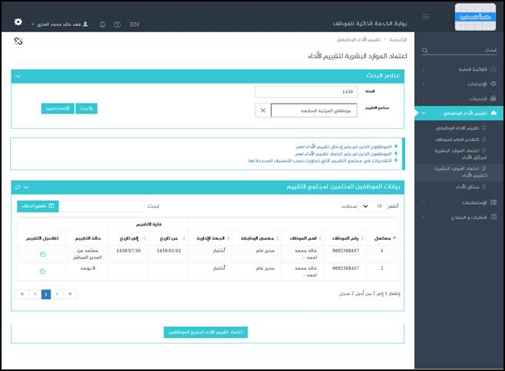

الشكل (3-6) يمثل شاشة اعتماد الموارد البشرية لتقييم الأداء.

يتم من خلال هذه الشاشة تمكين المستخدم فيما يخص اعتماد الموارد البشرية لتقييم الأداء الوظيفي للموظفين ، حيث يقوم المستخدم بإدخال محددات البحث التالية (السنة، مجتمع التقييم) ثم الضغط على زر البحث ، يقوم النظام بعرض جدول يحتوي على بيانات الموظفين المنتمين لمجتمع التقييم التي حققت محددات البحث وهذه البيانات تشمل ما يلي: (مسلسل ، رقم الموظف ، اسم الموظف ، مسمى الوظيفة ، الجهة الإدارية ، فترة التقييم ، حالة التقييم)، كما يمكن للمستخدم الاطلاع على تفاصيل تقييم الأداء لموظف ما بحيث يقوم  بالضغط على الرابط (تفاصيل التقييم) وبذلك يقوم النظام بعرض تفاصيل تقييم الأداء للموظف المختار.

يقوم المستخدم بالضغط على زر (اعتماد تقييم الأداء لمجتمع التقييم) وذلك لاعتماد تقييم الاداء لجميع الموظفين حيث يقوم النظام بالتحقق مما يلي :

o      في حال لم يتم إدخال تقييم الأداء لجميع الموظفين المعرفين في الجدول يقوم النظام بتفعيل رابط " الموظفون الذين لم يتم إدخال تقييم الأداء لهم" بحيث يتم عرض بيانات عن الموظفين المعرفين في مجتمع التقييم المراد اعتماده والذين لا يوجد لهم تقييم أداء وظيفي في السنة المختارة بحيث تشمل بيانات الكشف ما يلي: (مسلسل ، رقم الموظف ، اسم الموظف ، مسمى الوظيفة ، الجهة الإدارية ، رقم المدير المباشر ، اسم المدير المباشر) كما في الشكل (1-3-6).

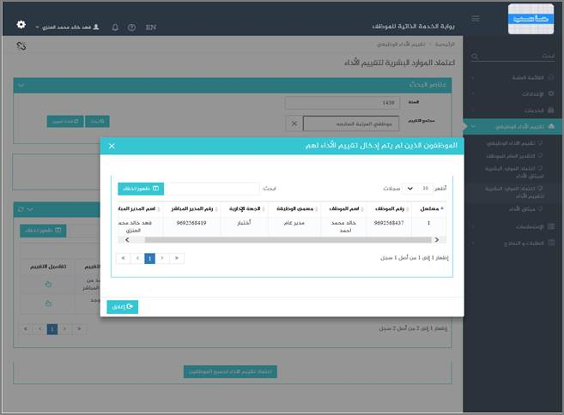

الشكل (1-3-6) يمثل كشف الموظفون الذين لم يتم إدخال تقييم الأداء لهم.

o        في حال لم يتم إدخال تقييم الأداء لجميع الموظفين المعرفين في الجدول يقوم النظام بتفعيل رابط " الموظفون الذين لم يتم إعتماد تقييم الأداء لهم" بحيث يتم عرض بيانات عن الموظفين المعرفين في مجتمع التقييم المراد اعتماده والذين لا يوجد لهم تقييم أداء وظيفي في السنة المختارة بحيث تشمل بيانات الكشف ما يلي: (مسلسل ، رقم الموظف ، اسم الموظف ، مسمى الوظيفة ، الجهة الإدارية ، رقم المدير المباشر ، اسم المدير المباشر) كما في الشكل (2-3-6).

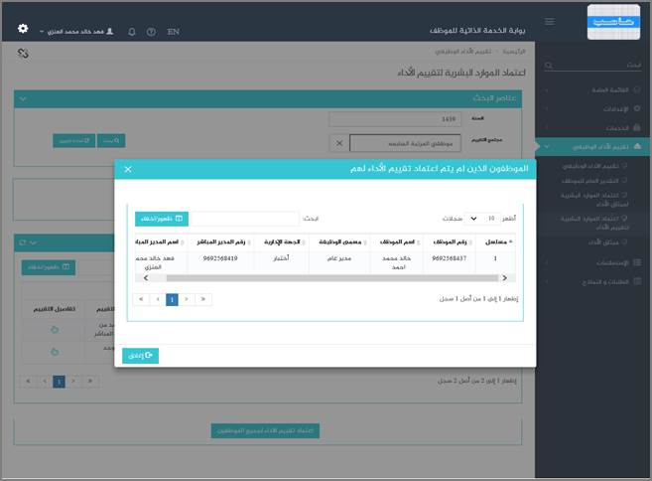

الشكل (2-3-6) يمثل كشف الموظفون الذين لم يتم اعتماد تقييم الأداء لهم.

o        في حال لم يتم إدخال تقييم الأداء لجميع الموظفين المعرفين في الجدول يقوم النظام بتفعيل رابط " التقديرات في مجتمع التقييم التي تجاوزت نسب التصنيف المحددة لها" بحيث يتم عرض التقديرات في مجتمع التقييم التي تجاوزت نسب التصنيف المحددة لها والمعرفة في السنة المختارة بحيث تشمل بيانات الكشف ما يلي: (السنة، تاريخ البداية، تاريخ النهاية، المجتمع، بيانات التقديرات في مجتمع التقييم التي تجاوزت نسب التصنيف المحددة لها وتشمل: (التقدير، نسب التصنيف للتقدير، النسبة الفعلية، نسبة التجاوز) كما في الشكل (3-3-6).

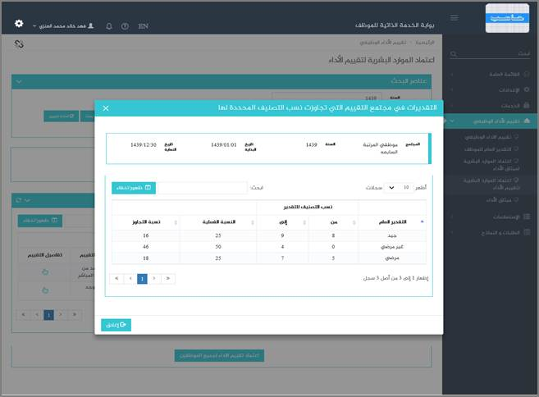

الشكل (3-3-6) يمثل كشف التقديرات في مجتمع التقييم التي تجاوزت نسب التصنيف المحددة لها.

❖    يقوم المستخدم صاحب الصلاحية بإعتماد تقييم الاداء لجميع الموظفين وبذلك تصبح حالة التقييم (معتمد من الموارد البشرية).